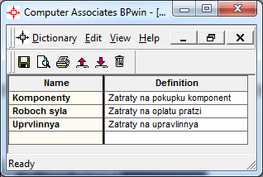
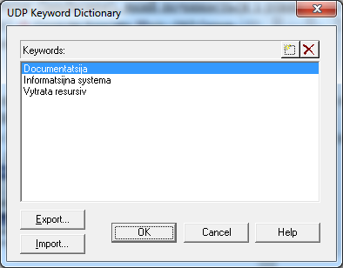
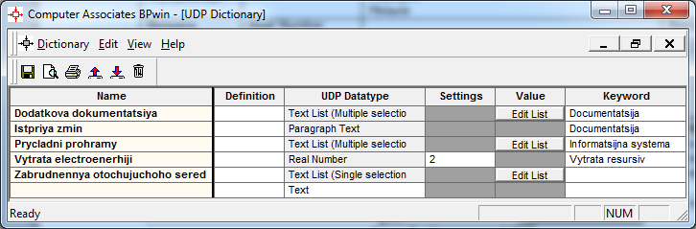

Activity Name | Vytrata electroenerhiji
Складання і тестування комп'ютерів
Відслідковування розкладу і управління складанням і тестуванням | 10,00
Складання настільних комп'ютерів | 20,00
Складання ноутбуків | 25,00
Тестування комп'ютерів | 40,00

